**ІНСТРУКЦІЯ**

**потенційному покупцю щодо участі в аукціонах**

**«Прозорро.Продажі»**

1. Після успішної реєстрації на сайті <https://rica.pl.ua/> на вкладці «Головна» натиснути кнопку «Увійти».

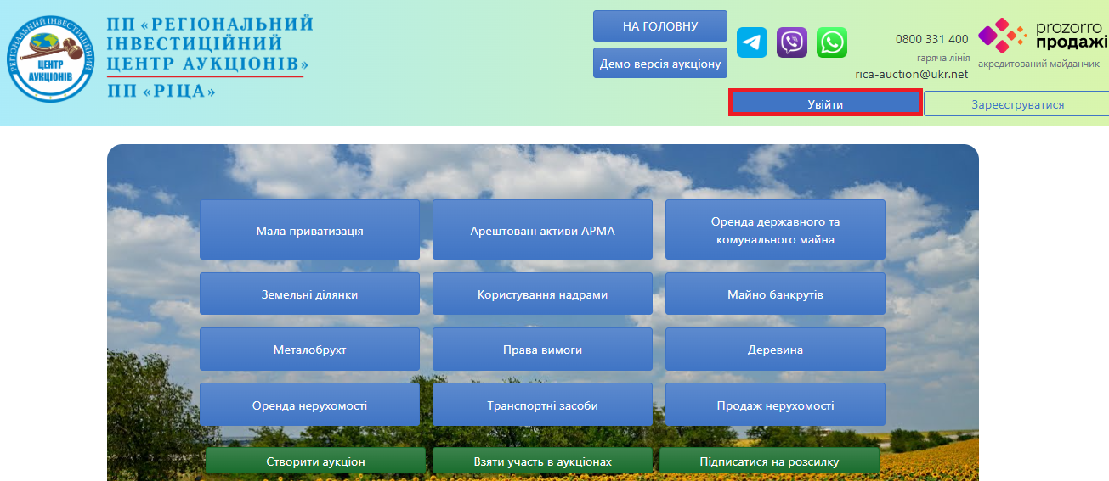

1. Заповнити наступні поля:

**Електронна пошта** – ввести ту, що вказували при реєстрації.

**Пароль** – від 8 до 20 латинських символів та/або цифр, які Ви використовували при реєстрації.

У разі, якщо Ви забули логін або пароль для відновлення доступу до особистого кабінету, зверніться на гарячу лінію майданчика 0 800 331 400 (вхідні

по Україні безкоштовні), або за тел. (067) 120-67-47, (099) 555-67-47.



1. За замовчуванням Користувач з типом участі «Учасник юридична особа»/«Учасник фізична особа» потрапляє на вкладку «ПРОФІЛЬ» в розділ

«Повідомлення». Якщо Користувач бажає отримувати повідомлення на пошту потрібно «Підтвердити скриньку».

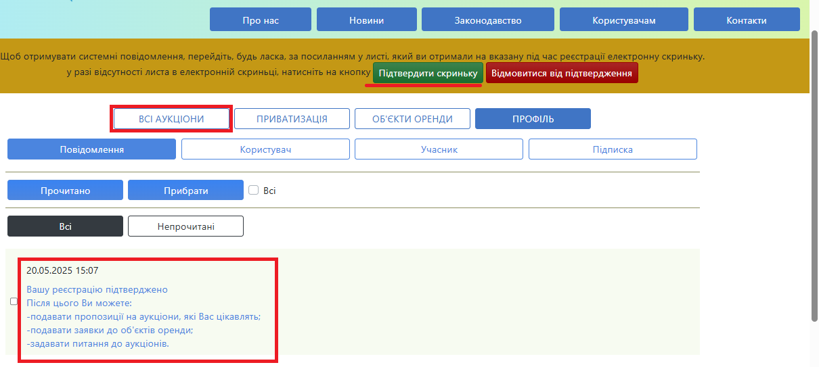

1. Натиснути кнопку «ВСІ АУКЦІОНИ» і по доступним фільтрам обрати лот, на який необхідно подати заяву про участь у торгах (для зразка шукаємо за фільтром «Організатор»).

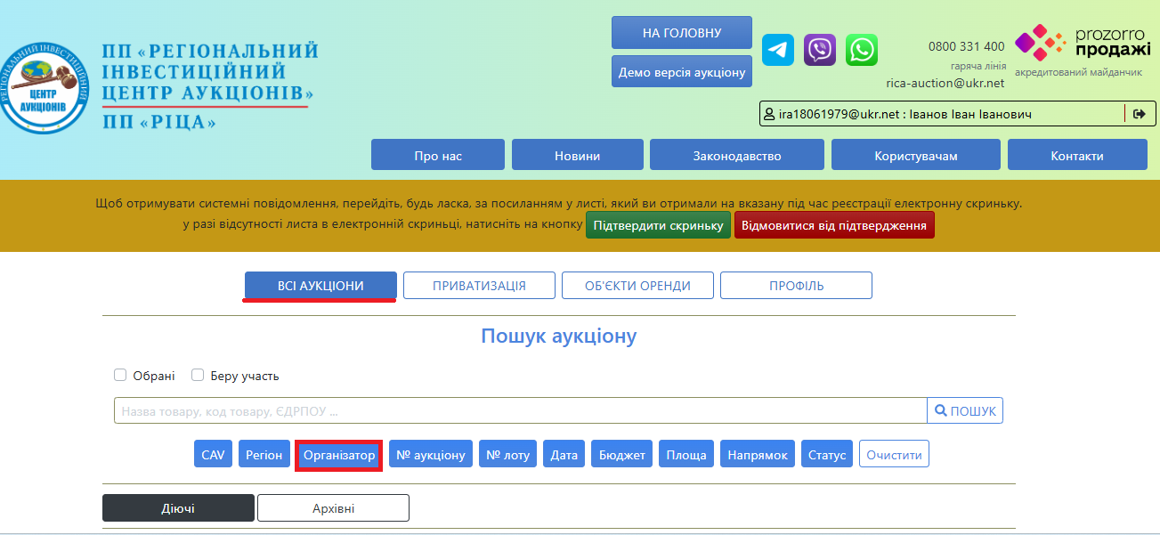

1. Почати вводити назву організатора і обрати його з випадаючого списку, натиснути кнопку «ПОШУК».

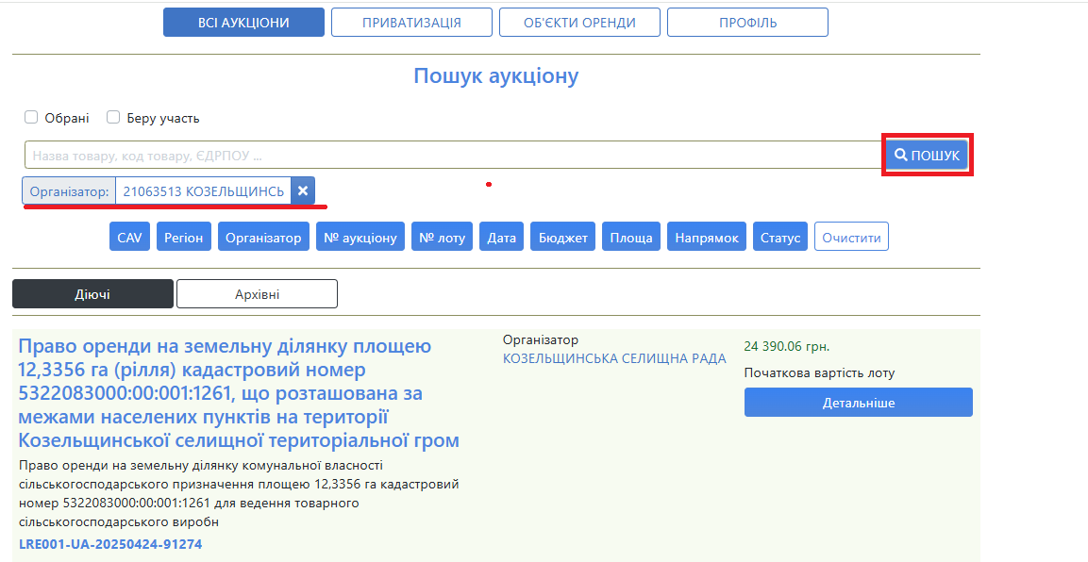

1. Із списку лотів обрати потрібний та натиснути кнопку «Детальніше».

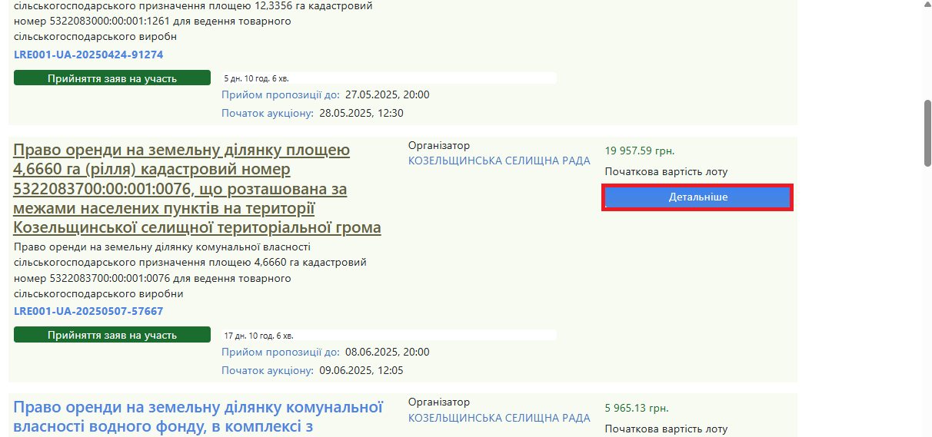

1. Відкрилась детальна інформація про лот: основні параметри, характеристики, місцезнаходження, фотографічні зображення, копії документів та матеріалів на лот. Користувачу з типом участі «Учасник юридична особа»/«Учасник фізична особа» доступні три кнопки: «Додати в обрані», «Подати питання» та «Подати пропозицію».

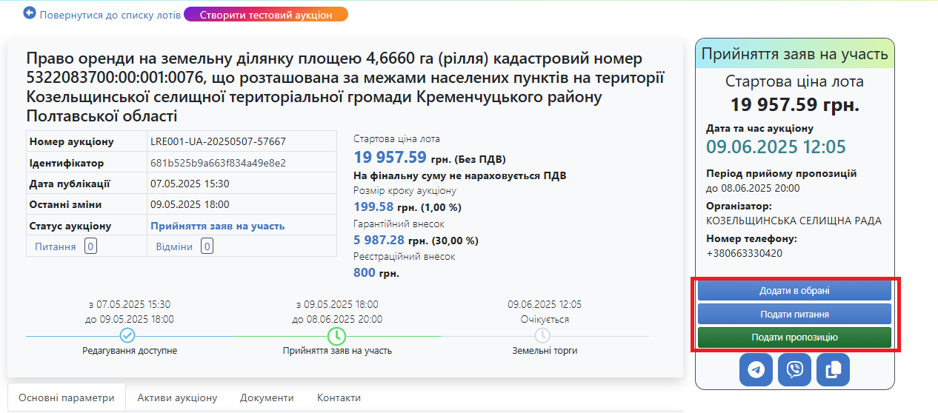

«Додати в обрані» – можна буде слідкувати за аукціоном та знайти відмічені лоти по пошуку, натиснувши фільтр «Обрані».



1. Натиснути «Подати пропозицію». Відкривається вікно «Пропозиції», в активному полі «Цінова пропозиція» прописати свою закриту цінову пропозицію, не меншу за початкову ціну реалізації Лоту. Натиснути кнопку «Зберегти».

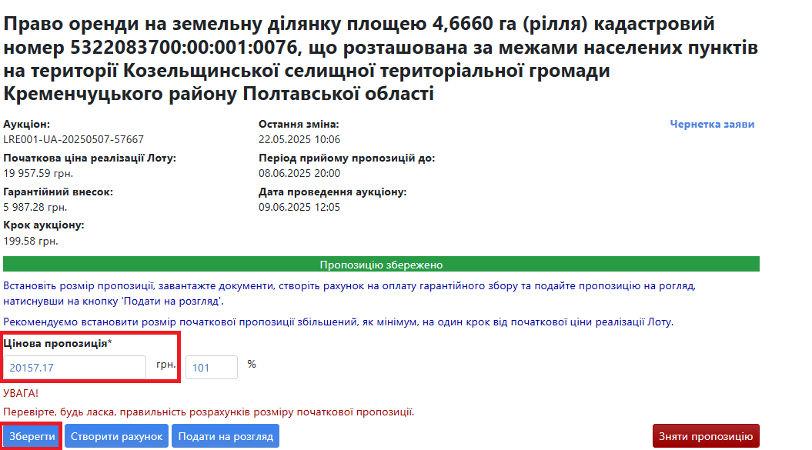

1. Пропозиція набуває статусу «чернетки». На цьому етапі подачі заявки з’являються додаткові можливості: «Створити рахунок», «Подати на розгляд»,

«Зняти пропозицію» та «Додати документи». Натиснути кнопку «Створити рахунок».

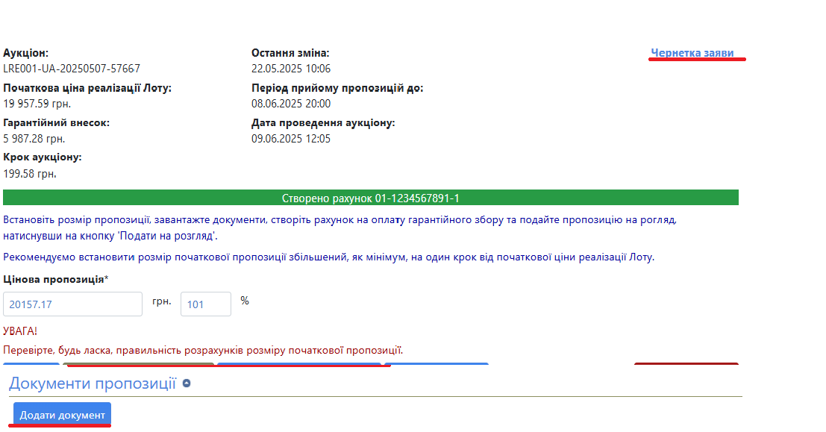

1. Програма формує рахунки на сплату гарантійного і реєстраційного внесків.

Їх можна «Роздрукувати» та «Зберегти».

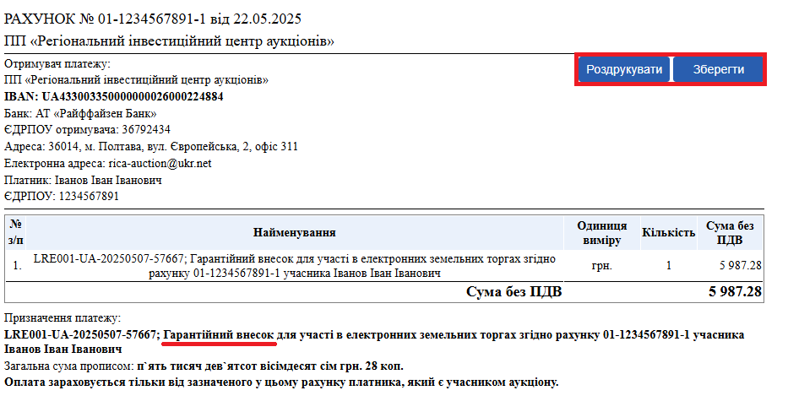

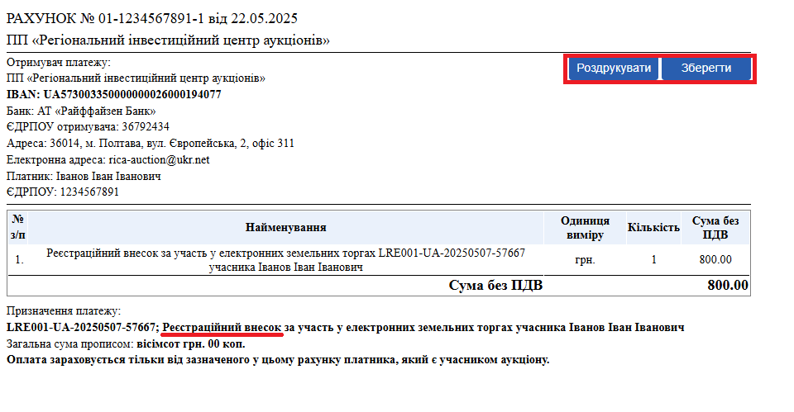

1. Збираємо всі необхідні документи відповідно до переліку (див. Перелік у зразках документів), а також квитанції про сплату гарантійного та реєстраційного внесків. Копії документів засвідчуються кваліфікованим електронним підписом (КЕП) особи, яка бажає взяти участь у торгах.
2. Натиснути кнопку «Додати документи» та завантажити в розділ

«Документи пропозиції» необхідні документи під відповідним «типом документа».

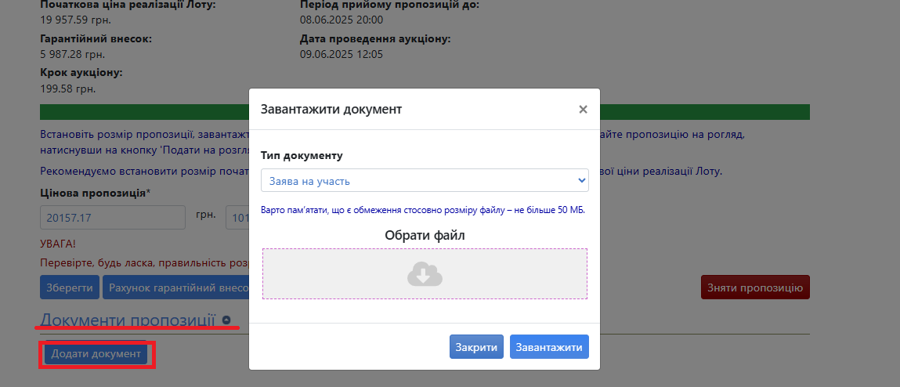

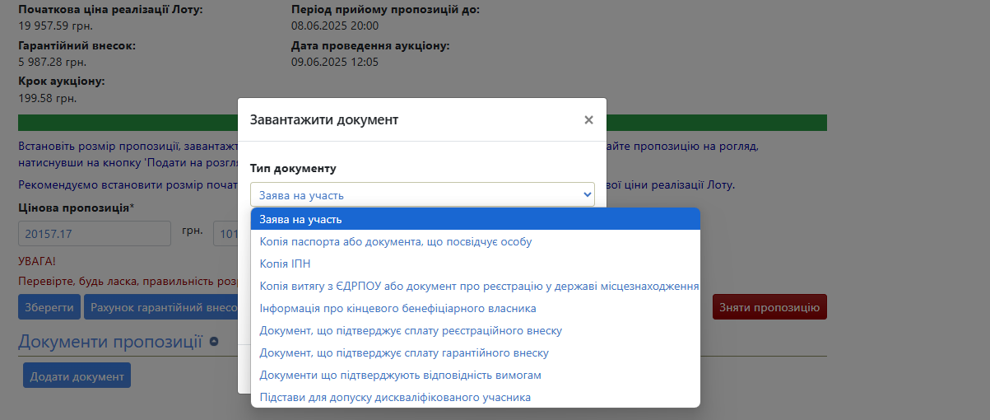

1. Коли всі документи завантажено, натиснути кнопку «Подати на розгляд». Пропозиція набуває статусу «Заява розглядається».

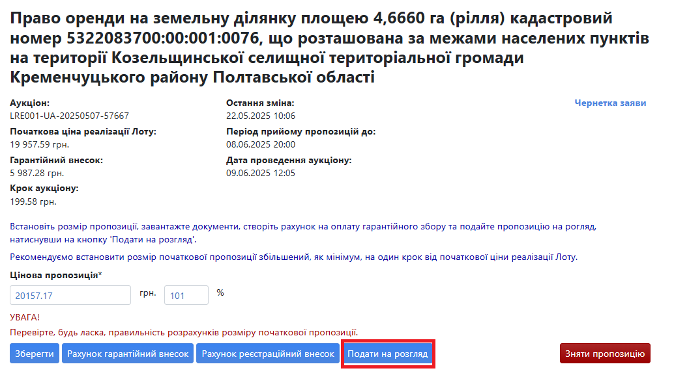

На даному етапі заява потребує підтвердження оператором електронного майданчика, для прискорення процесу зателефонуйте на гарячу лінію майданчика 0 800 331 400 (вхідні по Україні безкоштовні) або за тел. (067) 120-67-47,

(099) 555-67-47.

1. Якщо Ваша заява подана коректно, гарантійний та реєстраційний внески сплачено вчасно, завантажено всі документи з переліку, оператор підтверджує пропозицію.

Статус пропозиції в такому випадку міняється на «Заява підтверджена».

1. Надалі аукціони, на які Ви подали пропозицію, можна буде відшукати за фільтром «Беру участь».

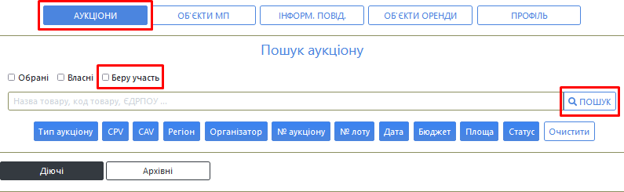

**Вітаємо, Ви учасник земельних торгів!**

Якщо, з певних причин , Ви вирішили не приймати участь в аукціоні, потрібно натиснути кнопку «Зняти пропозицію» та підтвердити свої дії.

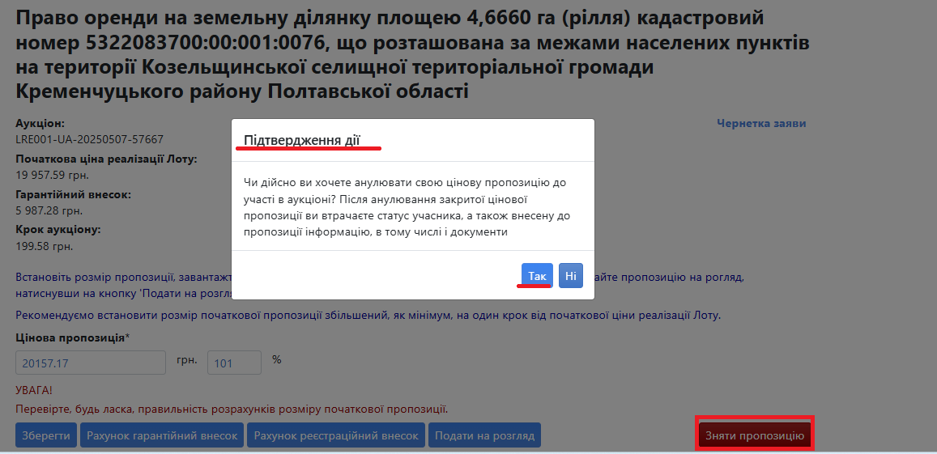

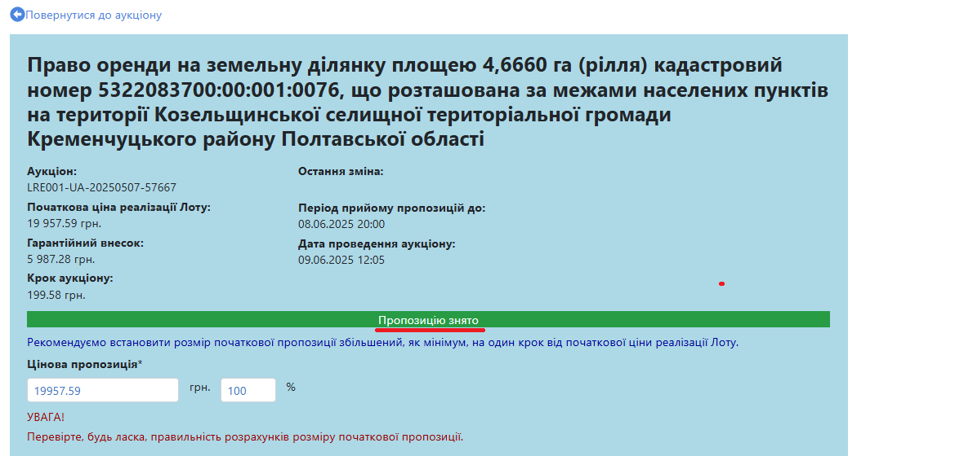

Статус пропозиції «Видалена заява».